**TRƯỜNG ĐẠI HỌC AN GIANG**

**KHOA CÔNG NGHỆ THÔNG TIN**



**BÁO CÁO NHÓM**

**MÔN: QUẢN LÝ DỰ ÁN PHẦN MỀM**

**ĐỀ TÀI: XÂY DỰNG TRANG TIN CÔNG NGHỆ**

GVHD: Nguyễn Văn Hòa

SV – Thực hiện:

Nguyễn Trí Kiệt – DTH205835

Võ Ngọc Mẫn Nghi – DTH205878

Hồ Phú Nghĩa – DTH205880

Nguyễn Thị Ngọc Nga – DTH205870

Bùi Thị Ngọc Hân – DTH206081

An Giang, tháng 12 - 2023

# LỜI NÓI ĐẦU

Trong một thế giới mà công nghệ không ngừng phát triển, việc quản lý dự án phần mềm đã đặt ra những thách thức đặc biệt. Cùng với sự bùng nổ của truyền thông và tin tức trực tuyến, đòi hỏi sự linh hoạt và sáng tạo trong việc phát triển và duy trì các hệ thống phần mềm. Quản lý dự án không chỉ đơn thuần là về việc triển khai các ứng dụng và hệ thống, mà còn là về việc hiểu rõ định hình và đáp ứng nhanh chóng với những thay đổi liên tục trong nhu cầu người sử dụng và xu hướng công nghệ.

Trong dự án xây dựng trang tin công nghệ, việc quản lý dự án phần mềm đóng vai trò quan trọng và cần thiết để đảm bảo sự thành công của dự án. Quản lý dự án phần mềm là quá trình tổ chức, lập kế hoạch, thực hiện và kiểm soát các hoạt động liên quan đến phát triển phần mềm trong khuôn khổ dự án.

Việc xây dựng trang tin công nghệ đòi hỏi sự hiểu biết sâu rộng về công nghệ thông tin cũng như kỹ năng quản lý dự án phần mềm. Quản lý dự án phần mềm đảm bảo rằng các mục tiêu của dự án được đạt được đúng thời gian, nguồn lực và chất lượng.

Quản lý dự án phần mềm chính là cầu nối giữa khách hàng, người dùng và nhóm phát triển phần mềm. Sự hiểu biết và áp dụng các phương pháp và kỹ thuật quản lý dự án phần mềm sẽ giúp đảm bảo rằng dự án xây dựng trang tin công nghệ được triển khai thành công và đáp ứng được các yêu cầu của khách hàng và người dùng.

MỤC LỤC

LỜI NÓI ĐẦU 2

CHƯƠNG I. QUẢN LÝ PHẠM VI 5

1. Báo cáo phạm vi 5

2. Một số module chính 5

3. Cấu trúc phân chia công việc theo WBS 6

CHƯƠNG II. ƯỚC LƯỢNG 6

1. Ước lượng theo điểm chức năng 6

2. Ước lượng điểm trường hợp sử dụng 11

2.1 Tính yếu tố phức tạp kỹ thuật (TCF) 12

2.2 Tính yếu tố phức tạp môi trường 12

2.3 Tính giá trị điểm trường hợp sử dụng điều chỉnh (UCP) 13

2.4 Ước lượng nỗ lực 13

3. Phụ lục C: Tính chi phí phần mềm 13

CHƯƠNG III. LẬP KẾ HOẠCH 20

1. Mở đầu 20

1.1 Mục tiêu của tài liệu 20

1.2 Cấu trúc của tài liệu 20

2. Nội dung 20

2.1 Cấu trúc phân chia công việc WBS 20

2.1.1 Cấu trúc outline 20

2.1.2 Cấu trúc cây 21

3. Ước lượng theo điểm usecase 22

4. Ước lượng thời gian 22

5. Ước lượng chi phí 24

6. Lập lịch biểu 24

7. Phân bổ tài nguyên 27

CHƯƠNG IV. KẾT QUẢ 28

1. Màn hình giao diện ứng dụng 28

1.1 Giao diện Admin 28

1.2 Giao diện User 31

1.3 Một số thành phần trên trang 32

2. Log of commits 36

# CHƯƠNG I. QUẢN LÝ PHẠM VI

## 1. Báo cáo phạm vi

**- Tên dự án:** Xây dựng trang tin công nghệ

**- Lý giải về dự án:** Xây dựng website trang tin cung cấp những cập nhật mới nhất về công nghệ hiện nay.

**- Các kết quả liên quan đến dự án**

**+** Yêu cầu về phía người dùng:

* Giao diện đẹp, đơn giản, dễ sử dụng, thân thiện, thích hợp với mọi đối tượng cụ thể là người đọc
* Trang tin phải được cập nhật liên tục và đầy đủ

+ Yêu cầu về phía khách hàng:

* Dễ dàng trong việc kiểm soát việc đăng tin.
* Hệ thống chạy ổn định, dễ bảo trì.
* Thích hợp các loại trình duyệt hiện nay.

+ Yêu cầu về chức năng:

* Dễ dàng tùy chỉnh, thay đổi các module.
* Có tính hiệu quả cao.

**- Các sản phẩm chuyển giao**+ Website trang tin công nghệ cần phải có đầy đủ chức năng.  
+ Hệ thống cơ sở dữ liệu của dự án do người dùng cung cấp.  
+ Mã nguồn chương trình.  
**- Các yêu cầu đánh giá về sự thành công của dự án**

+ Hoàn thành đúng thời gian đã đặt ra.

+ Rút ngắn được thời gian và chi phí cho dự án.

+ Thực hiện được đầy đủ các chức năng mà khách hàng yêu cầu.

## 2. Một số module chính

- *Module tài khoản***:** Quản lý các loại tài khoản truy cập vào trang.

**-** *Module quản lý người dùng:* Quản lí thông tin cá nhân của đọc giả.

*- Module quản lý bài viết.:* Quản lý các chuyên mục bài viết, cho phép người dùng có tài khoản được phép đăng bài và sẽ được quản trị duyệt bài.

*- Module quản lý chủ đề:* Cho phép người quản lý thêm, sửa, xóa chủ đề.

*- Module tìm kiếm:* Tìm kiếm các bài viết có trong trang tin, thông qua tiêu đề, tên tác giả.

## 3. Cấu trúc phân chia công việc theo WBS

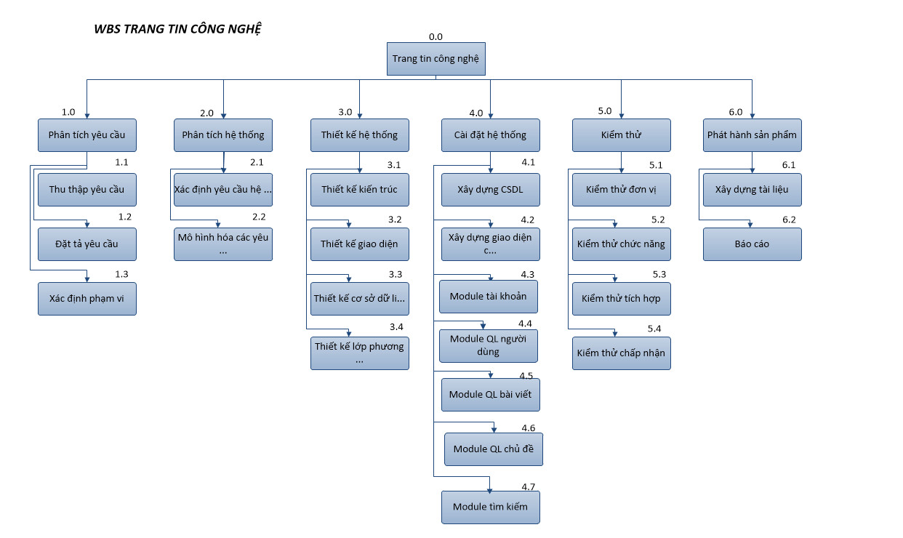

* ***Sơ đồ:*** WBS trang tin công nghệ

# CHƯƠNG II. ƯỚC LƯỢNG

## 1. Ước lượng theo điểm chức năng

Điểm chức năng chi tiết của các module

- Trang quản trị viên (admin):

+ Module Quản lý người dùng

* Input: 1

Quản trị viên nhập thông tin người dùng gồm họ tên, tên đăng nhập, quyền hạn, trạng thái.

* Output: 1

Hiển thị danh sách thông tin các người dùng.

* File: 0 file config.
* Interface: 0
* Queries: 2

Gửi yêu cầu truy vấn đến csdl để nhập người dùng.

Gửi yêu cầu truy vấn đến csdl để hiển thị người dùng.

+ Module Quản lý bài viết

* Input: 1

Quản trị viên nhập thông tin bài viết gồm người đăng, chủ đề, tiêu đề, ngày đăng.

* Output: 1

Hiển thị danh sách thông tin các bài viết.

* File: 0 file config
* Interface: 0
* Queries: 2

Gửi yêu cầu truy vấn đến csdl để nhập bài viết.

Gửi yêu cầu truy vấn đến csdl để hiển thị bài viết.

+ Module Quản lý chủ đề

* Input: 1

Quản trị viên nhập thông tin chủ đề gồm tên chủ đề

* Output: 1

Hiển thị danh sách thông tin các chủ đề

* File: 0 file config
* Interface: 0
* Queries: 2

Gửi yêu cầu truy vấn đến csdl để nhập chủ đề

Gửi yêu cầu truy vấn đến csdl để hiển thị chủ đề

- Trang chủ

+ Module Tìm kiếm

* Input: 2

Người dùng lọc bài viết theo chủ đề

Người dùng tìm kiếm bài viết theo từ khóa

* Output: 2

Hiển thị bài viết theo chủ đề

Hiển thị bài viết theo từ khóa tìm kiếm

* File: 1 file config.
* Interface: 0
* Queries: 4

Gửi yêu cầu truy vấn đến csdl để tìm chủ đề.

Gửi yêu cầu truy vấn đến csdl để hiển thị bài viết theo chủ đề.

Gửi yêu cầu truy vấn đến csdl để tìm từ khóa.

Gửi yêu cầu truy vấn đến csdl để hiển thị bài viết theo từ khóa.

+ Module tài khoản

* Input: 4

Người dùng đăng ký.

Người dùng đăng nhập.

Khi đăng nhập thành công, người dùng có quyền hạn là thành viên có thể quản lý bài viết của mình.

Người dùng thêm, cập nhật (sửa hoặc xóa) bài viết khi chưa duyệt.

* Output: 2

Hiển thị danh sách thông tin các bài viết.

Hiển thị trang chủ khi đăng nhập thành công.

* File: 0
* Interface: 0
* Queries: 5

Yêu cầu đăng nhập.

Yêu cầu đăng ký.

Yêu cầu đăng bài viết.

Gửi yêu cầu truy vấn đến csdl để hiển thị bài viết.

…

|  |  |  |  |  |
| --- | --- | --- | --- | --- |
|  | Mức Độ Phức Tạp | | | |
| Mô Tả | Thấp | Trung Bình | Cao | Tổng cộng |
| Input | 9x3 | 0x4 | 0x6 | 27 |
| Output | 7x4 | 0x5 | 0x7 | 28 |
| Queries | 15x3 | 0x4 | 0x6 | 45 |
| Files | 1x7 | 0x10 | 0x15 | 7 |
| Interfaces | 0x3 | 0x4 | 0x6 | 0 |
| Tổng | | | | 107 |

Bảng tổng hợp chức năng chưa điều chỉnh

Vậy điểm chức năng chưa điều chỉnh (Unadjusted Function Points - UFP):

|  |  |
| --- | --- |
| 14 Yếu tố phức tạp kỹ thuật | 0-5 |
| Truyền thông dữ liệu (Data Communications) | 0 |
| Xử lý dữ liệu phân tán (Distributed Functions) | 0 |
| Hiệu năng (Performance) | 1 |
| Cấu hình sử dụng cao (Heavily Used Configuration) | 0 |
| Tỷ lệ giao dịch (Transaction Rate) | 0 |
| Dữ liệu vào trực tuyến (Online Data Entry) | 4 |
| Hiệu quả người dùng cuối (End-User Efficiency) | 2 |
| Cập nhật dữ liệu trực tuyến (On-line Update) | 4 |
| Xử lý phức tạp (Complex Processing) | 0 |
| Khả năng dùng lại (Reusability) | 1 |
| Dễ cài đặt (Installation Ease) | 1 |
| Dễ vận hành (Operational Ease) | 1 |
| Đa địa điểm (Multiple Sites) | 0 |
| Thay đổi dễ dàng (Facilities Change) | 1 |
| Tổng trọng số | 15 |

- Yếu tố phức tạp kỹ thuật của phần mềm (TCF):



⇨ TCF = 0,65 + 0,01 * 15 = 0,8

- Điểm chức năng điều chỉnh (Adjusted function points - AFP):

= 107 * 0,8 = 85,6

Ngôn ngữ lập trình sử dụng là PHP (Số dòng cho mỗi FP là 67). Số dòng codes của Website là 5735,2.

- Ước lượng nỗ lực:

 = 2,4 * (5735,2/1000)1,05 = 15,02 Person-Month

= 2,5 * 15,020,38 = 7 Months



= 15,02/7 = 2,15 ~ 3 Person

* Các hệ số ab, bb, cb, db: được cho ở bảng sau.

|  |  |  |  |  |
| --- | --- | --- | --- | --- |
| Loại dự án phần mềm | ab | bb | cb | db |
| Organic | 2,4 | 1,05 | 2,5 | 0,38 |
| Semi-detached | 3,0 | 1,12 | 2,5 | 0,35 |
| Embedded | 3,6 | 1,20 | 2,5 | 0,32 |

*Chú ý*: ước lượng nổ lực hợp lý của đề tài trong khoảng 12-15 người-tháng

## 2. Ước lượng điểm trường hợp sử dụng

a. Tính tổng giá trị điểm tác nhân (UAW)

|  |  |  |  |  |
| --- | --- | --- | --- | --- |
| Actor | **Mô tả** | **Trọng số** | Số lượng Actor | Tổng |
| Đơn giản | Tác nhân tương tác với hệ thống khác qua API | 1 | 0 | 0 |
| Trung Bình | Tác nhân tương tác với hệ thống khác thông qua một giao thức  Hoặc là tác nhân tương tác với con người qua giao diện dòng lệnh | 2 | 0 | 0 |
| Phức tạp | Tác nhân tương tác với con người thông qua giao diện đồ họa | 3 | 2 | 6 |
| UAW | | | |  |

1. Tính tổng giá trị điểm trường hợp sữ dụng (UUCW)

|  |  |  |  |  |
| --- | --- | --- | --- | --- |
| **Loại Use Case** | **Mô tả** | **Trọng số** | **Số lượng** | **Tổng** |
| Đơn giản | Số lượng giao dịch ≤ 3 | 5 | 21 | 105 |
| Trung bình | Số lượng giao dịch từ 4 đến 7 | 10 | 0 | 0 |
| Phức tạp | Số lượng giao dịch > 7 | 15 | 0 | 0 |
| UUCW | | | | 105 |

Tổng điểm trường hợp sử dụng chưa điều chỉnh

= 6 + 105 = 111

### **2.1 Tính yếu tố phức tạp kỹ thuật (TCF)**

|  |  |  |  |
| --- | --- | --- | --- |
| **Yếu tố kỹ thuật** | **Trọng số**  **(Wi)** | **Giá trị xếp hạng (AVi)** | **Tổng** |
| Hệ thống phân tán | 2 | 0 | 0 |
| Tính chất đáp ứng tức thời, hoặc yêu cầu đảm bảo lưu thông | 1 | 0 | 0 |
| Hiệu quả sử dụng | 1 | 1 | 1 |
| Xử lý bên trong là phức tạp | 1 | 0 | 0 |
| Khả năng tái sử dụng mã nguồn | 1 | 1 | 1 |
| Dễ cài đặt | 0.5 | 2 | 1 |
| Dễ sử dụng | 0.5 | 2 | 1 |
| Tính khả chuyển | 2 | 2 | 4 |
| Khả năng dễ thay đổi | 1 | 1 | 1 |
| Xử lý tương tranh | 1 | 0 | 0 |
| Có tính bảo mật cao | 1 | 0 | 0 |
| Tổng TF | | | 9 |

 = 0.6 + (9*0.01) = 0.69

### **2.2 Tính yếu tố phức tạp môi trường**

|  |  |  |  |
| --- | --- | --- | --- |
| **Yếu tố môi trường** | **Trọng số**  **(Wi)** | **Giá trị xếp hạng (AVi)** | **Tổng** |
| Quen thuộc với UML, RUP | 1.5 | 3 | 4.5 |
| Có kinh nghiệm về ứng dụng tương tự | 0.5 | 3 | 1.5 |
| Có kinh nghiệm về hướng đối tượng | 1 | 3 | 3 |
| Có khả năng lảnh đạo nhóm | 0.5 | 0 | 0 |
| Có động lực | 1 | 3 | 3 |
| Độ ổn định của các yêu cầu | 2 | 3 | 6 |
| Có nhân viên làm việc bán thời gian | -1 | 0 | 0 |
| Dùng ngôn ngữ lập trình có độ khó cao | -1 | 0 | 0 |
| Tổng | | | 18 |

 = 1.4 + (-0.03 * 18) = 0.86

### **2.3 Tính giá trị điểm trường hợp sử dụng điều chỉnh (UCP)**

*=* 105 * 0.69 * 0.86 = 62.31

### **2.4 Ước lượng nỗ lực**

Mỗi điểm chức năng điều chỉnh cần 20 p-h (person-hour)

E = UCP * 20 p-h = 62.31 * 20 = 1246.2 (person-hour)

Số người trên tháng là: 1246.2 / 176 = 7.1 ~ 7 người/tháng

Số ngày hoàn thành dự án dự kiến là: 1246.2 / 8 = 155.775 ngày/người, 155.775 / 5 = 31 ngày/5 người

## 3. Phụ lục C: Tính chi phí phần mềm

C.I Bảng sắp xết thứ tự ưu tiên các yêu cầu chức năng của phần mềm

|  |  |  |  |
| --- | --- | --- | --- |
| **TT** | **Mô tả yêu cầu** | **Phân loại** | **Ghi chú** |
| 1 | Quản lý bài viết | Yêu cầu truy vấn |  |
| 2 | Quản lý chủ đề | Yêu cầu truy vấn |  |
| 3 | Quản lý người dùng | Yêu cầu truy vấn |  |
| 4 | Quản lý tài khoản | Yêu cầu truy vấn |  |
| 5 | Người dùng đăng ký, đăng nhập, đăng xuất | Yêu cầu truy vấn |  |
| 6 | Thêm mới bài viết (Thành viên) | Yêu cầu truy vấn |  |
| 7 | Cập nhật bài viết (sừa, xóa) (chưa duyệt) | Yêu cầu truy vấn |  |
| 8 | Hiển thị danh sách các bài viết | Yêu cầu truy vấn |  |
| 9 | Xem chi tiết bài viết | Yêu cầu truy vấn |  |
| 10 | Duyệt bài viết | Yêu cầu truy vấn |  |
| 11 | Thêm chủ đề | Yêu cầu truy vấn |  |
| 12 | Hiển thị chủ đề | Yêu cầu truy vấn |  |
| 13 | Cập nhật chủ đề (sửa, xóa) | Yêu cầu truy vấn |  |
| 14 | Hiển thị danh sách thông tin người dùng | Yêu cầu truy vấn |  |
| 15 | Thêm mới người dùng | Yêu cầu truy vấn |  |
| 16 | Cập nhật người dùng (sửa, xóa) | Yêu cầu truy vấn |  |
| 17 | Tìm kiếm bài viết bằng từ khóa (lọc theo chủ đề) | Yêu cầu truy vấn |  |
| 18 | Hiển thị ngày đăng, lượt xem | Yêu cầu truy vấn |  |
| 19 | Hiển thị bài viết được xem nhiều nhất | Yêu cầu truy vấn |  |
| 20 | Hiển thị chủ đề nổi bật (qua hastag) | Yêu cầu truy vấn |  |
| 21 | Khóa tài khoản | Yêu cầu truy vấn |  |

C.II Bảng chuyển đổ yêu cầu chức năng sang trường hợp sử dụng (Use-Case)

|  |  |  |  |  |
| --- | --- | --- | --- | --- |
| **TT** | **Tên Use-case** | **Tên tác nhân** | **Stt chức năng yêu cầu tương ứng** | **Mức độ** |
| 1 | Quản lý bài viết | Admin | 1 | Đơn giản |
| 2 | Quản lý chủ đề | Admin | 2 | Đơn giản |
| 3 | Quản lý người dùng | Admin | 3 | Đơn giản |
| 4 | Quản lý tài khoản | Admin | 4 | Đơn giản |
| 5 | Người dùng đăng ký, đăng nhập, đăng xuất | Admin, User | 5 | Đơn giản |
| 6 | Thêm mới bài viết (Thành viên) | Admin, User | 6 | Đơn giản |
| 7 | Cập nhật bài viết (sừa, xóa) (chưa duyệt) | Admin, User | 7 | Đơn giản |
| 8 | Hiển thị danh sách các bài viết | Admin | 8 | Đơn giản |
| 9 | Xem chi tiết bài viết | Admin, User | 9 | Đơn giản |
| 10 | Duyệt bài viết | Admin | 10 | Đơn giản |
| 11 | Thêm chủ đề | Admin | 11 | Đơn giản |
| 12 | Hiển thị chủ đề | Admin | 12 | Đơn giản |
| 13 | Cập nhật chủ đề (sửa, xóa) | Admin | 13 | Đơn giản |
| 14 | Hiển thị danh sách thông tin người dùng | Admin | 14 | Đơn giản |
| 15 | Thêm mới người dùng | Admin | 15 | Đơn giản |
| 16 | Cập nhật người dùng (sửa, xóa) | Admin | 16 | Đơn giản |
| 17 | Tìm kiếm bài viết bằng từ khóa (lọc theo chủ đề) | Admin, User | 17 | Đơn giản |
| 18 | Hiển thị ngày đăng, lượt xem | Admin | 18 | Đơn giản |
| 19 | Hiển thị bài viết được xem nhiều nhất | Admin | 19 | Đơn giản |
| 20 | Hiển thị chủ đề nổi bật (qua hastag) | Admin | 20 | Đơn giản |
| 21 | Khóa tài khoản | Admin, User | 21 | Đơn giản |

C.III Bảng tính toán điểm các tác nhân (Actors) tương tác, trao đổi thông tin với phần mềm

|  |  |  |  |  |  |
| --- | --- | --- | --- | --- | --- |
| **TT** | **Loại Actor** | **Mô tả** | **Số tác nhân** | **Trọng số** | **Điểm của từng loại tác nhân** |
| 1 | Đơn giản | Thuộc loại giao diện của chương trình | 0 | 1 | 0 |
| 2 | Trung bình | Giao diện tương tác hoặc phục vụ một giao thức hoạt động | 0 | 2 | 0 |
| 3 | Phức tạp | Giao diện đồ họa | 2 | 3 | 6 |
|  | **Cộng (1+2+3)** | TAW |  |  | 6 |

C.IV Bảng tính toán điểm các trường hợp sử dụng (Use-Case)

|  |  |  |  |  |  |
| --- | --- | --- | --- | --- | --- |
| **STT** | **Loại** | **Trọng số UCP chuẩn** | **Hệ số BMT** | **Số trường hợp sử dụng** | **Điểm trường hợp sử dụng** |
| **1** | **B** |  |  |  |  |
|  | Đơn giản | 5 | 1 | 21 | 105 |
|  | Trung bình | 10 | 1 | 0 | 0 |
|  | Phức tạp | 15 | 1 | 0 | 0 |
| **2** | **M** |  |  |  |  |
|  | Đơn giản | 5 | 1.2 | 0 | 0 |
|  | Trung bình | 10 | 1.2 | 0 | 0 |
|  | Phức tạp | 15 | 1.2 | 0 | 0 |
| **3** | **T** |  |  |  |  |
|  | Đơn giản | 5 | 1.5 | 0 | 0 |
|  | Trung bình | 10 | 1.5 | 0 | 0 |
|  | Phức tạp | 15 | 1.5 | 0 | 0 |
|  | **Cộng 1+2+3** | TBF |  |  | 105 |

C.V Bảng tính toán hệ số phức tạp kỹ thuật-công nghệ

|  |  |  |  |  |  |
| --- | --- | --- | --- | --- | --- |
| **TT** | **Các hệ số** | **Trọng số** | **Giá trị xếp hạng** | **Kết quả** | **Ghi chú** |
| **I** | **Hệ số KT-CN (TFW)** |  |  | **9** |  |
| 1 | Hệ thống phân tán | 2 | 0 | 0 |  |
| 2 | Tính chất đáp ứng tức thời hoặc yêu cầu đảm bảo thông lượng | 1 | 0 | 0 |  |
| 3 | Hiệu quả sử dụng trực tuyến | 1 | 1 | 1 |  |
| 4 | Độ phức tạp của xử lý bên trong | 1 | 0 | 0 |  |
| 5 | Mã nguồn phải tái sử dụng được | 1 | 1 | 1 |  |
| 6 | Dễ cài đặt | 0.5 | 2 | 1 |  |
| 7 | Dễ sử dụng | 0.5 | 2 | 1 |  |
| 8 | Khả năng chuyển đổi | 2 | 2 | 4 |  |
| 9 | Khả năng dễ thay đổi | 1 | 1 | 1 |  |
| 10 | Sử dụng đồng thời | 1 | 0 | 0 |  |
| 11 | Có các tính năng bảo mật đặc biệt | 1 | 0 | 0 |  |
| 12 | Cung cấp truy nhập trực tiếp tới các phần mềm của các hãng thứ ba | 1 | 0 | 0 |  |
| 13 | Yêu cầu phương tiện đào tạo đặc biệt cho người sử dụng | 1 | 0 | 0 |  |
| **II** | **Hệ số phức tạp về KT-CN (TCF)=** **TCF = 0.6 + (0.01 x TFW)** | **0.6+(0.01x9) = 0.69** | | | |

C.VI Bảng tính toán hệ số tác động môi trường và nhóm làm việc, hệ số phức tạp về môi trường

**1. Dự kiến trình độ và kinh nghiệm cần có của nhân công lao động**

|  |  |  |
| --- | --- | --- |
| **TT** | **Kỹ năng** | **Điểm đánh giá** |
| **1** | **Kỹ năng lập trình** |  |
|  | HTML | 9 |
|  | PHP/MySQL | 9 |
|  | Javascript | 7 |
|  | CSS | 9 |
| **2** | **Kiến thức về phần mềm** |  |
|  | Photoshop | 8 |
|  | MySQL server | 8 |
|  | MS Word | 9 |
|  | MS Excel | 8 |
|  | Linux | 5 |
|  | LAN | 8 |
|  | Internet | 9 |

2. Tính toán hệ số tác động môi trường và nhóm làm việc, hệ số phức tạp về môi trường, xác định độ ổn định kinh nghiệm và nội suy thời gian lao động (P)

| **TT** | **Các hệ số tác động môi trường** | **Trọng số** | **Giá trị xếp hạng** | **Kết quả** | **Độ ổn định kinh nghiệm** |
| --- | --- | --- | --- | --- | --- |
| **I** | **Hệ số tác động môi trường và nhóm làm việc (EFW)** |  |  | **18** |  |
|  | Đánh giá cho từng thành viên |  |  |  |  |
| 1 | Có áp dụng qui trình phát triển phần mềm theo mẫu RUP và có hiểu biết về RUP hoặc quy trình phát triển phần mềm tương đương | 1.5 | 3 | 4.5 | 1 |
| 2 | Có kinh nghiệm về ứng dụng tương tự | 0.5 | 3 | 1.5 | 0.1 |
| 3 | Có kinh nghiệm về hướng đối tượng | 1 | 3 | 3 | 0.6 |
| 4 | Có khả năng lãnh đạo Nhóm | 0.5 | 0 | 0 | 0 |
| 5 | Tính chất năng động | 1 | 3 | 3 | 0.6 |
| 6 | Độ ổn định của các yêu cầu | 2 | 3 | 6 | 1 |
| 7 | Sử dụng các nhân viên làm bán thời gian | -1 | 0 | 0 | 0 |
| 8 | Dùng ngôn ngữ lập trình loại khó | -1 | 0 | 0 | 0 |
| **II** | **Hệ số phức tạp về môi trường (EF)=1.4+(-0.03xEFW)** |  |  |  | **0.86** |
| **III** | **Độ ổn định kinh nghiệm (ES)** |  |  |  | 3.3 |
| **IV** | **Nội suy thời gian lao động (P)** |  |  |  | 20 |

C.VII Bảng tính toán giá trị phần mềm

|  |  |  |  |
| --- | --- | --- | --- |
| **TT** | **Hạng mục** | **Diễn giải** | **Giá trị** |
| **I** | **Tính điểm trường hợp sử dụng (Use-case)** |  |  |
| 1 | Điểm Actor (TAW) | Phụ lục III | 6 |
| 2 | Điểm Use-case (TBF) | Phụ lục IV | 105 |
| 3 | Tính điểm UUCP | UUCP = TAW +TBF | 111 |
| 4 | Hệ số phức tạp về KT-CN (TCF) | TCF = 0.6 + (0.01 x TFW) | 0.69 |
| 5 | Hệ số phức tạp về môi trường (EF) | EF = 1,4 + (-0.03 x EFW) | 0.86 |
| 6 | Tính điểm AUCP | AUCP = UUCP x TCF x EF | 65.9 |
| **II** | **Nội suy thời gian lao động (P)** | P : người/giờ/AUCP | 20 |
| **III** | **Giá trị nỗ lực thực tế (E)** | E = 10/6 x AUCP | 109.8 |
| **IV** | **Mức lương lao động bình quân (H)** | H: người/giờ | 25.000 |
| **V** | **Giá trị phần mềm nội bộ (G)** | G = 1.4 x E x P x H | 76.860.000 |

# CHƯƠNG III. LẬP KẾ HOẠCH

## 1. Mở đầu

### **1.1 Mục tiêu của tài liệu**

* Thể hiện danh sách các công việc mà đội dự án cần phải thực hiện.
* Ước lượng được chính xác (tương đối) thời gian và chi phí hoàn thành dự án.
* Phân công công việc cho các thành viên trong đội dự án.

### **1.2 Cấu trúc của tài liệu**

* Cấu trúc phân chia công việc theo WBS
* Ước lượng thời gian
* Ước lượng chi phí
* Lập lịch biểu
* Phân bổ tài nguyên

## 2. Nội dung

### **2.1 Cấu trúc phân chia công việc WBS**

#### **2.1.1 Cấu trúc outline**

1. Hệ thống trang tin công nghệ

1.0 Phân tích yêu cầu

1.1 Thu thập yêu cầu.

1.2 Đặt tả yêu cầu.

1.3 Xác định phạm vi.

2.0 Phân tích hệ thống

2.1 Xác định yêu cầu hệ thống.

2.2 Mô hình hóa các yêu cầu hệ thống.

3.0 Thiết kế hệ thống

3.1 Thiết kế kiến trúc.

3.2 Thiết kế giao diện.

3.3 Thiết kế cơ sở dữ liệu.

3.4 Thiết kế lớp và phương thức.

4.0 Cài đặt hệ thống.

4.1 Xây dựng cơ sở dữ liệu.

4.2 Xây dựng giao diện chính.

4.3 Module tài khoản.

4.4 Module QL người dùng.

4.5 Module QL bài viết.

4.6 Module QL chủ đề.

4.7. Module tìm kiếm.

5.0 Kiểm thử - báo cáo

5.1 Kiểm thử đơn vị.

5.2 Kiểm thử chức năng.

5.3 Kiểm thử tích hợp.

5.4 Kiểm thử chấp nhận.

6.0 Phát hành sản phẩm.

6.1 Xây dựng tài liệu.

* 1. Báo cáo.

#### **2.1.2 Cấu trúc cây**

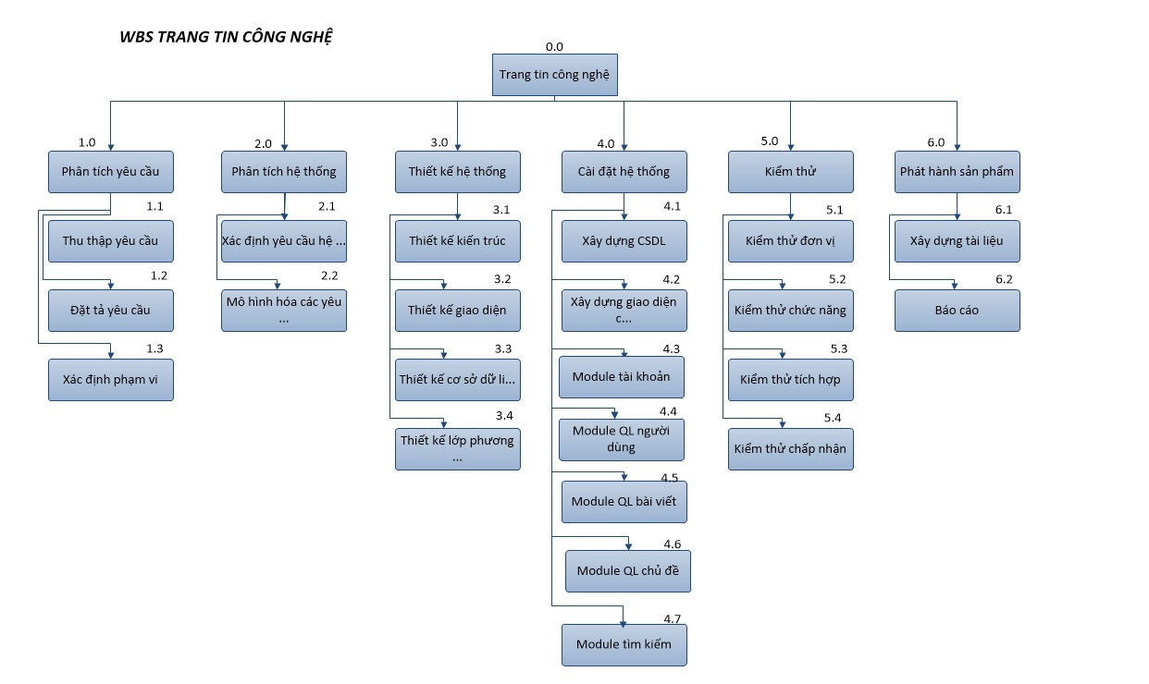

*Hình: Cây cấu trúc phân chia công việc WBS*

## 3. Ước lượng theo điểm usecase

- Sau khi tiến hành ước lượng, nhóm có các kết quả sau:

* Tổng điểm trường hợp sử dụng chưa điều chỉnh:

= 6 + 105 = 111

* Yếu tố phức tạp kỹ thuật (TCF):

 = 0.6 + (9*0.01) = 0.6

* Yếu tố phức tạp môi trường:

 = 1.4 + (-0.03 * 18) = 0.86

* Giá trị điểm trường hợp sử dụng điều chỉnh (UCP):

*=* 105 * 0.69 * 0.86 = 62.31

* Ước lượng nỗ lực:

Mỗi điểm chức năng điều chỉnh cần 20 p-h (person-hour).

E = UCP * 20 p-h = 62.31 * 20 = 1246.2 (person-hour).

Số người trên tháng là: 1246.2 / 176 = 7.1 ~ 7 người/tháng.

Số ngày hoàn thành dự án dự kiến là: 1246.2 / 8 = 155.775 ngày/người, 155.775 / 5 = 31 ngày/5 người.

**Vậy, nhóm sẽ dựa điểm usecase để tiến hành lập kế hoạch.**

## 4. Ước lượng thời gian

Ước lượng thời gian hoàn thành dự án trang tin công nghệ chi tiết như sau:

* Phân tích yêu cầu:  **3 ngày/5 người** 
  + Thu thập yêu cầu: **1 ngày/5 người**
  + Đặc tả yêu cầu: **1 ngày/5 người**
  + Xác định phạm vi: **1 ngày/5 người**
* Phân tích hệ thống: **3 ngày/5 người** 
  + Xác định yêu cầu hệ thống: **1 ngày/5 người**
  + Mô hình hoá các yêu cầu: **2 ngày/5 người**
* Thiết kế hệ thống: **7 ngày/5 người** 
  + Thiết kế kiến trúc: **2 ngày/5 người**
  + Thiết kế giao diện: **3 ngày/2 người**
  + Thiết kế cơ sở dữ liệu: **3 ngày/3 người**
  + Thiết kế lớp và phương thức: **2 ngày/5 người**
* Cài đặt hệ thống: **12 ngày/5 người** 
  + Xây dựng cơ sở dữ liệu: **2 ngày/5 người**
  + Xây dựng giao diện chính: **5 ngày/1 người**
  + Xây dựng module quản lý người dùng: **10 ngày/1 người**
  + Xây dựng module tài khoản: **10 ngày/1 người**
  + Xây dựng module quản lý bài viết: **10 ngày/1 người**
  + Xây dựng module quản lý chủ đề: **5 ngày/1 người**
  + Xây dựng module tìm kiếm:  **10 ngày/1 người**
* Kiểm thử: **3 ngày/5 người** 
  + Kiểm thử đơn vị: **1 ngày/5 người**
  + Kiểm thử chức năng: **1 ngày/5 người**
  + Kiểm thử tích hợp: **1 ngày/5 người**
  + Kiểm thử chấp nhận: **0 ngày/5 người**
* Phát hành: **3 ngày/5 người** 
  + Xây dựng tài liệu: **2 ngày/5 người**
  + Báo cáo: **1 ngày/5 người**

Tổng thời gian để hoàn thành dự án là: **31 ngày** với 5 thành viên.

## 5. Ước lượng chi phí

Dựa vào thời gian dự kiến để hoàn thành dự án là 31 ngày và chi phí phục vụ cho mỗi ngày làm việc của một nhân viên là 150.000VND. Ta tính chi phí dự kiến hoàn thànhh đề án như sau:

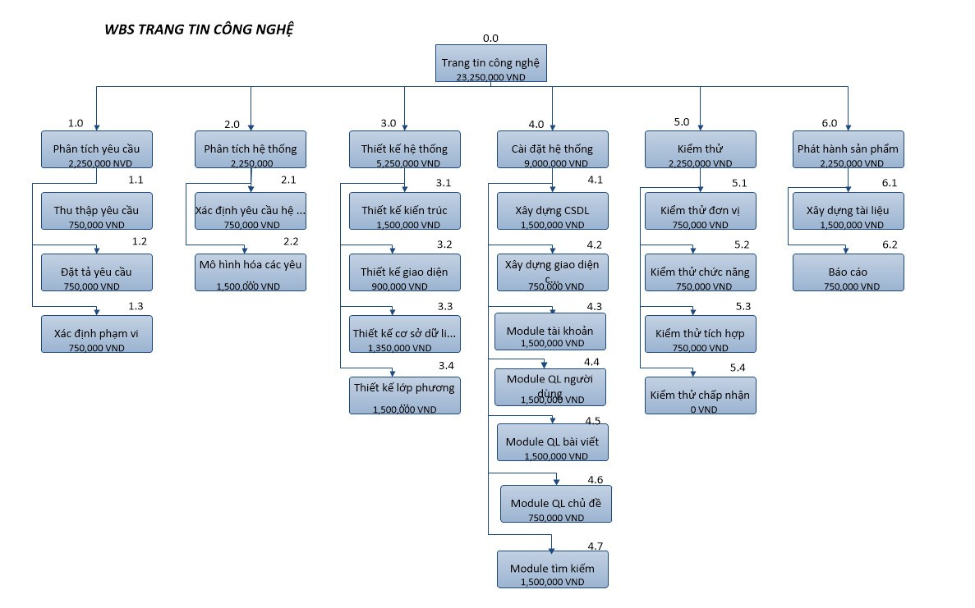

*Hình: Cây cấu trúc ước lượng chi phí tổng thể của dự án*

Như vậy tổng chi phí để hoàn thành đề án là: 31*150.000*5=23.250.000 VND (Hai mươi ba triệu hai trăm năm mươi nghìn Việt Nam đồng).

## 6. Lập lịch biểu

Dựa vào nguồn nhân lực là 5 người của nhóm phát triển là:

* Nguyễn Trí Kiệt
* Hồ Phú Nghĩa
* Võ Ngọc Mẫn Nghi
* Nguyễn Thị Ngọc Nga
* Bùi Thị Ngọc Hân

cùng với thời gian dự kiến và phần bổ nguồn lực ở phần 2. Sau đây, chúng tôi tiến hành lập lịch biểu cho dự án bao gồm: Công việc, thời gian thực hiện, và nhân lực đảm nhân công việc. Chi tiết như sơ đồ bên dưới:

* Sơ đồ Gantt

Hình: Sơ đồ Gantt phân bổ thời gian và nhân lực 1

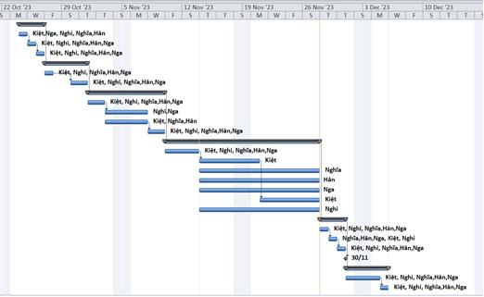

Hình: Sơ đồ Gantt phân bổ thời gian và nhân lực 2

Như vậy tổng thời gian để phát triển dự án như đã nói ở phía trên là 31 ngày. Trong đó, ngày bắt đầu là: 24/10/2023 và ngày kết thúc dự án là: 5/12/2023.

## 7. Phân bổ tài nguyên

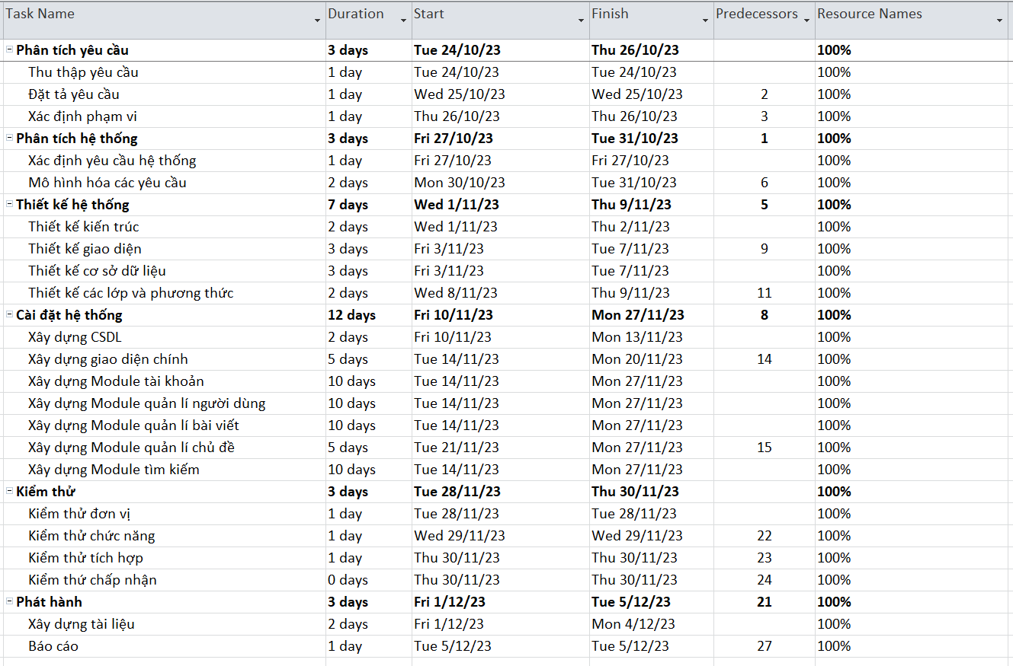

Hình: Sơ đồ Gantt phân bổ tài nguyên 1

Hình: Sơ đồ Gantt phân bổ tài nguyên 2

# CHƯƠNG IV. KẾT QUẢ

## 1. Màn hình giao diện ứng dụng

### **1.1 Giao diện Admin**

### **1.2 Giao diện User**

### **1.3 Một số thành phần trên trang**

## 2. Log of commits

